บทที่ 5
การทดลองและผลการทดลอง

5.1 ความต้องการของระบบ
ทำการทดสอบโดยใช้มีเดียประเภท MPEG และ MPEG-2 โดยที่ระบบต้องมีคุณสมบัติดังนี้
- ควรใช้ระบบปฏิบัติการวินโดวส์ 95 ขึ้นไป
- มีไดเรกเอ็กซ์ 8.0 หรือเวอร์ชันที่สูงกว่า
- มีตัวถอดรหัส MPEG-2

5.2 ระบบที่ใช้ทดสอบ
- ระบบปฏิบัติการวินโดวส์ 2000 โปรเฟสชันนอล
- มีตัวถอดรหัส MPEG-2
- มีไดเรกเอ็กซ์ เวอร์ชัน 8.1

5.3 การทดสอบโปรแกรม
1. เมื่อทำการเปิดไฟล์จากเมนู File > Open โปรแกรมจะเรนเดอร์ภาพแรกของวิดีโอขึ้นมาโดยจะบอกรายละเอียดเช่น อัตราเฟรม ลำดับเวลา และลำดับเฟรม

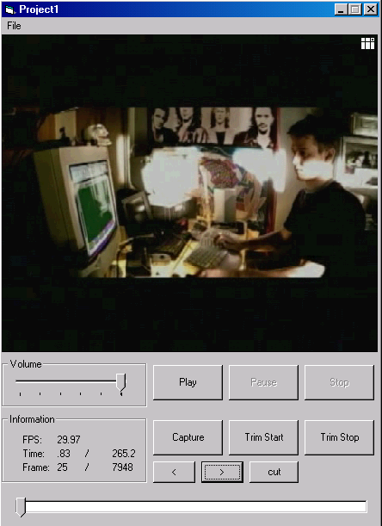
รูปที่ 5-1 รูปเมื่อทำการเปิดไฟล์

2. ทดลอง Playback โดยกดปุ่ม play pause stop วิดีโอเพื่อดูการเรนดอร์ภาพและเสียง สามารถเลื่อนสไลเดอร์เพื่อไปยังตำแหน่งที่ต้องการได้ และปรับเสียงได้

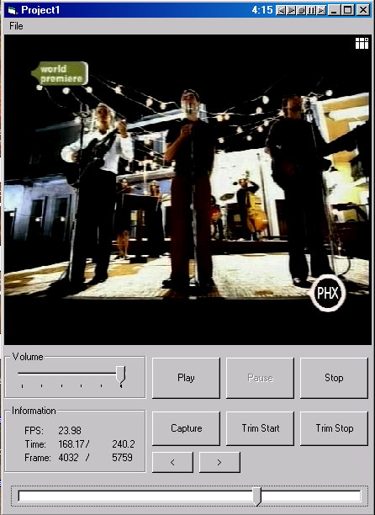
รูปที่ 5-2 เมื่อ Playback วิดีโอ

- ทดลองเก็บภาพโดยทำการเลื่อนสไลเดอร์เพื่อค้นหาภาพที่ต้องการ โดยหาจากเฟรมหรือเวลา

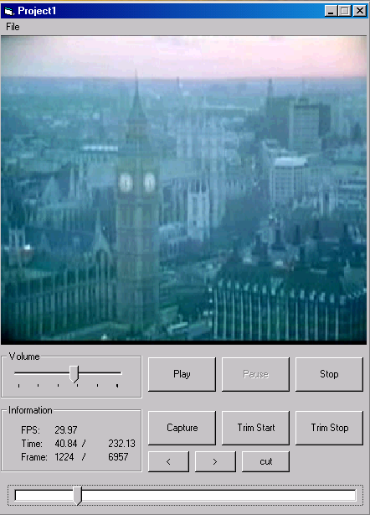
รูปที่ 5-3 แสดงการค้นหาภาพ

5. ทำการเก็บภาพโดยกดปุ่ม Capture จะได้ภาพที่ต้องการ
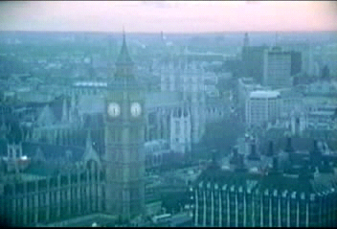
รูปที่ 5-4 แสดงภาพที่ทำการ Capture

6. ทดลองตัดวิดีโอโดยกำหนดจุดที่ต้องการ โดยใช้ปุ่ม Trim Start และ Trim Stop เพื่อกำหนดจุดเริ่มต้นและจุดสิ้นสุด

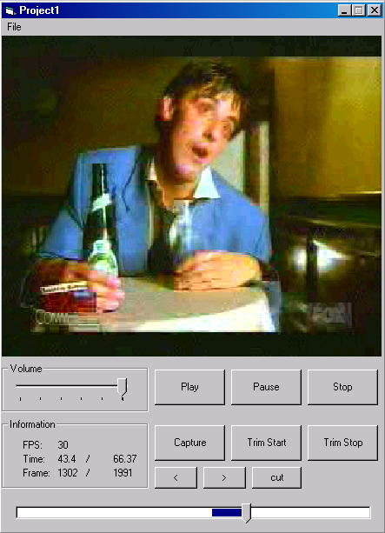
รูปที่ 5-5 ภาพขณะเล่นวิดีโอ

7. ทดลองเปิดไฟล์วิดีโอที่ตัดแล้ว

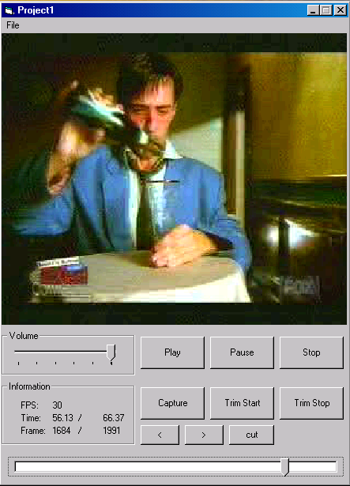
รูปที่ 5-6 แสดงวิดีโอที่ตัดออกมา

